管理体系审核记录表
过程与活动、  抽样计划 | 涉及条款 | 受审核部门：办公室 主管领导：高成丽 陪同人员：侯小经 | 判定
 |  | 审核员：姜海军 审核时间：2022.9.13
 |  | 审核条款：QMS: 5.3组织的岗位、职责和权限、6.2质量目标、7.1.2人员、7.1.6组织知识、7.2能力、7.3意识、7.5.1形成文件的信息总则、7.5.2形成文件的信息的创建和更新、7.5.3形成文件的信息的控制、9.2 内部审核，
组织的岗位、职责和权限 | Q 5.3 | 现场审核了解到部门主要负责：质量目标方案的制定实施，信息交流与沟通，人力资源配备，后勤事务管理；企业知识的识别更新传递；文件记录的管理控制；内审等。 | Y
目标和方案 | Q 6.2 | 查办公室目标：  1. 员工培训考核合格率100%  2.文件发放到位率100%  3.确保纠正/预防措施100%得到验证。  2022.9.1日经考核已完成。考核人：高成丽。 | Y
组织知识 | Q7.1.6 | 企业确定运行过程所需要的知识包括内部知识、外部知识。  经组织识别，组织内外部知识包括：外部知识、专业知识、管理经验、教训等。  现场看到组织各部门层次基本有相应的管理制度、岗位职责、工作要求等组织内部知识。此外还通过文件发放、会议传达、专题培训等方式进行内部知识的获得、交流和更新等。  企业知识在部门管理基本符合标准要求。  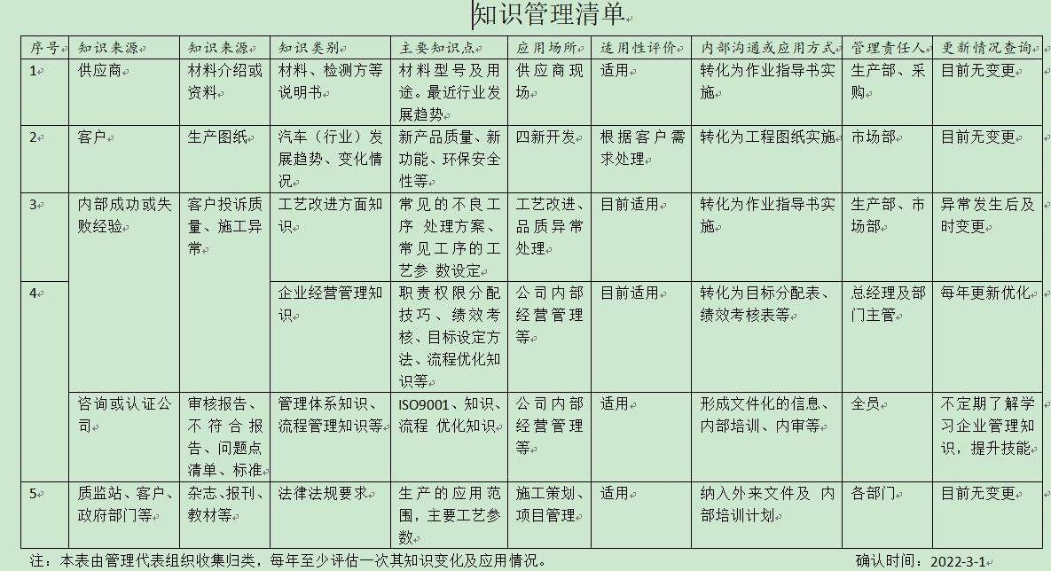 | Y
人力资源、能力、意识 | Q7.1.2、Q7.2、7.3 | 编制了《CX-05 人力资源管理程序》，规定了人力资源配备、培训计划与实施，考核与认可等予以规定。  企业配置了适宜的人员：如办公室人员、管理人员、销售人员、生产人员、检验人员等；人员配置基本满足日常管理体系运行要求；经确认该企业未涉及到特殊作业，以及特种作业人员。  公司对总经理、管代、各部门负责人等岗位规定了年龄、学历、工作经历、工作能力、培训等方面的任职要求及岗位职责。  办公室主任对各岗位人员进行能力考核，根据结果采取措施，通常是采取培训方式，查见了“重要质量岗位 能力评价表”。  查到“2022年度教育培训计划”，编制高成丽，批准郑志红，日期2022.3.20日。培训内容涉及：公司作业文件、规章制度，9001标准，质量体系内部审核知识，生产设备操作与维护，生产工艺流程，安全生产规定，设备操作规程等。  查到：1、《培训记录表》，2022.4.14日公司作业文件、规章制度培训，各部门主管参加，培训效果评价：  通过此次培训使相关岗位人员加深了对体系文件和记录的要求的理解，此次培训有效，评价人：高成丽。  2、2022.8.8日生产设备管理使用和维护培训，参加人员：全体车间工人，培训效果评价：通过此次培训使所有工人可以全面地了解具体规定和要求，熟悉了工作流程，且学习了如何护养本岗位使用的设备，此次培训有效，评价人：祁尚清。  3、2022.7.10日学习9001标准学习质量体系内部审核知识培训，参加人员：内审员，培训效果评价：通过此次培训使公司内审员全面地了解了如何进行内部审核，明确了其必要性。且具备了进行内审的能力，此次培训有效，评价人：汤老师。  公司通过培训、面谈等沟通方式，提高了员工的素质，增强了主人翁的责任感，使员工认识到了自身贡献的重要性。员工对公司的方针及部门目标基本了解，并且能够意识到自己岗位对整个流程的重要性和偏离的后果。  特种作业人员：无。  企业已对人力资源的管理、控制进行了策划，控制管理基本符合要求。 | Y
形成文件的信息 | Q7.5 | 编制了《CX-01 文件控制程序》、《CX-02 记录控制程序》，规定了对文件的编制、审批、更新、更改、现行修订状态、文件的发放、保存、使用、借阅、复制以及外来文件的管理、记录的形成和收集、传递和归档、储存和处理、分类和编码、借阅等进行了规定，内容满足并覆盖标准所要求的内容，符合要求。  企业策划的体系文件主要包括：《QS/SC-2022》，《程序文件》，《作业指导书汇编》，以及相关运行记录等。以上文件编制文件编写小组，审核高成丽，批准郑志红，发布实施日期2022年3月1日。  公司质量方针随手册一同发布，方针目标发布经过总经理批准、评审，适宜。  公司体系文件运行良好，能够满足经营需要。  查见《受控文件清单》，登录有手册、程序、作业规范等受控文件，包含了体系要求的成文信息，文件规定基本符合组织实际，满足标准要求。  抽查以上体系文件，均有编制、审批人员，符合要求。  查文件发放情况：  提供了《文件发放、回收、销毁记录》，所有文件均由办公室发放，录有管理手册、程序、作业规范等文件。  查外来文件管理：  公司对外来文件及法律法规进行了收集、识别、分发、控制。外来文件采用了统一保管、借阅使用的方法进行控制。由办公室负责通过到主管部门、网上收集、标准发布部门进行购买，并对外来文件的识别、跟踪、控制。查到：《外来文件清单》，提供有：《GB/T 307.3-2017滚动轴承通用技术规则》等法律法规和执行标准，外来文件管理符合要求。  查作废文件控制：除文审时提出的问题，对质量手册进行了局部修订，替换了原页码，其他未修改修订，今后对发生文件的更改、作废、销毁，将按相关规定执行。  查到了《记录清单》，记录设置符合公司实施运行要求，基本包含了体系要求的相关记录；《记录清单》，内容清晰，规定了记录的名称、编号、保存期限等信息。记录以名称、编号进行唯一性标识。  通过查阅公司提供的《设备检修记录》、《内审计划》、《检验记录卡》、《合格供方名录》、《过程能力确认单》等体系运行记录，记录比较完整，内容规范全面，有填表人、检查人等信息，易于检索，符合要求。  通过现场察看文件及记录存放处：各类文件记录分类存放，部门用记录由相关部门保管，置于文件夹或档案盒（袋）内，统一放置于文件资料柜中，干燥、通风、容易查询，记录保存方式和地点基本可以满足企业现有的体系运行需求。  企业文件化信息控制基本有效。 | Y
内部审核 | Q9.2 | 编制了《CX-09 内部审核控制程序》，由组长高成丽组织内部审核。  查年度审核计划：提供《内部审核实施计划》、《内部审核通知书》，其内容包括了审核目的、范围、准则、审核方法，审批：郑志红，批准日期2022.7.6日。  审核目的：验证质量管理体系对标准的符合性及实施的有效性和充分性，持续改进管理体系。  审核依据：GB/T19001-2016、体系文件、顾客要求、相关法律法规等。  内部审核实施：审核组长：高成丽 组员：祁尚清，  审核时间2022年7月10-11日，共1天。  审核日程安排较为合理，审核按计划进行，抽查检查表办公室、生产部、市场部等审核记录与计划相一致，2名内审员经内部培训合格，经过最高管理者郑志红授权，经交流能力尚需加强。  审核计划已考虑到互查的公正性，无审核员审核本部门的工作，计划内容涉及各部门，条款覆盖整个体系。  提供了内部审核检查证据，其中包括对总经理/管理者代表、办公室、生产部、技术部、市场部等部门的审核记录，电子档，审核条款与策划一致，记录较完整。  本次内审发现1个一般不符合项涉及Q8.5.1条款：审核员在对生产部进行现场审核时，发现车间地面有垃圾未清理。针对这1个不合格，责任部门已分析了原因（当天加工任务过多，负责人员未能顾及现场环境卫生）并采取了纠正措施（立即纠正，对车间进行清理，对相关人员进行培训，举一反三，看有无类似情况发生），按要求进行了整改，内审员高成丽进行了验证，纠正措施实施有效。  内部审核结论：提供了《内部审核报告》，对现场审核进行了综述，对质量管理体系进行了符合性的综合评价，最后结论为：通过审核，认为公司的质量管理体系基本能按标准运行，通过运行，能促进公司方针、目标的实施，被证明是有效的。要求各责任部门针对内审中出现的不符合项能分析原因,采取纠正措施加以改进,未出现不符合的部门,也要对照其他部门的不符合进行自查,及时发现存在的不足,加以改进.保证公司质量管理体系的持续性和有效性，为第三方外审做准备。编制：高成丽，审批：郑志红，2022年7月11日。  公司内部审核基本有效。  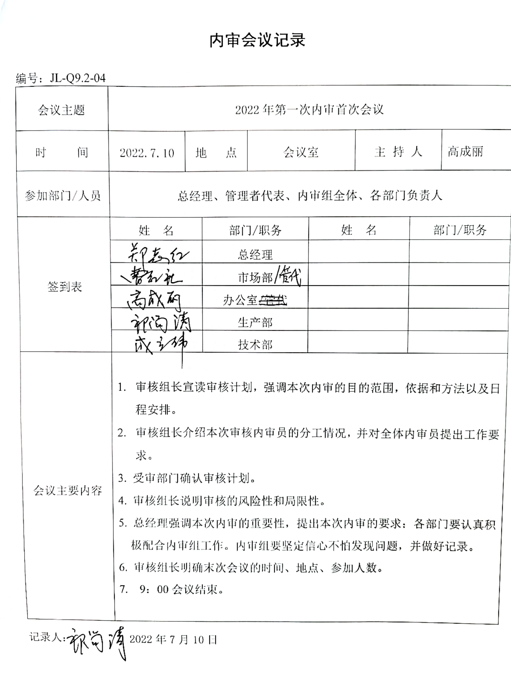  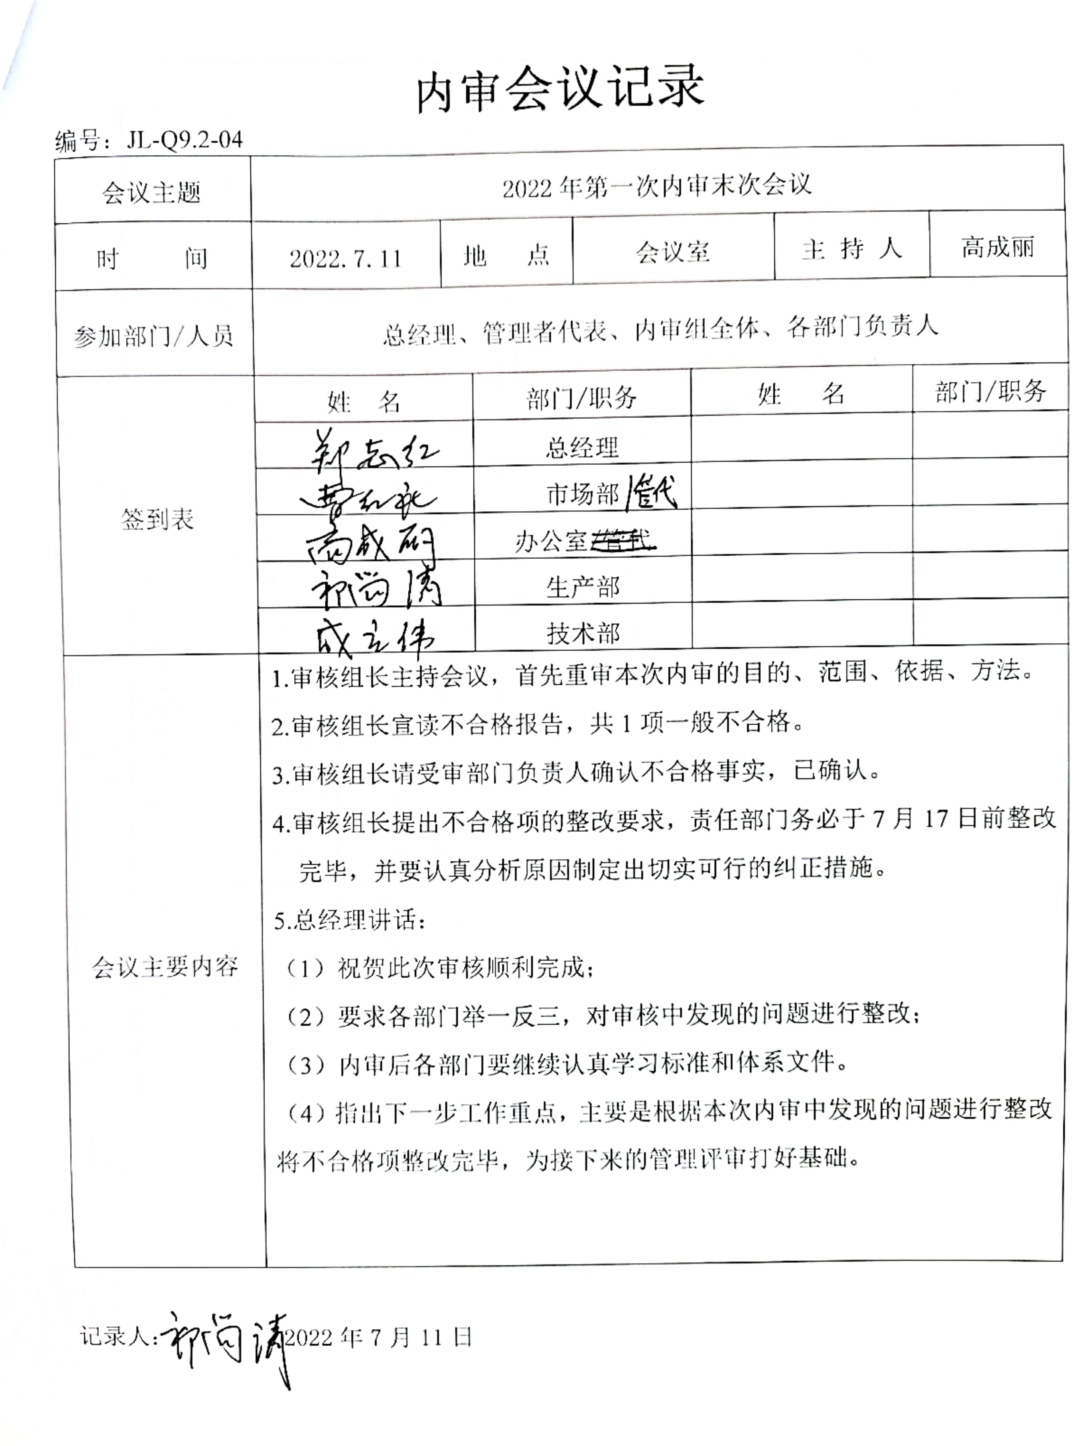 | Y

说明：不符合标注N

